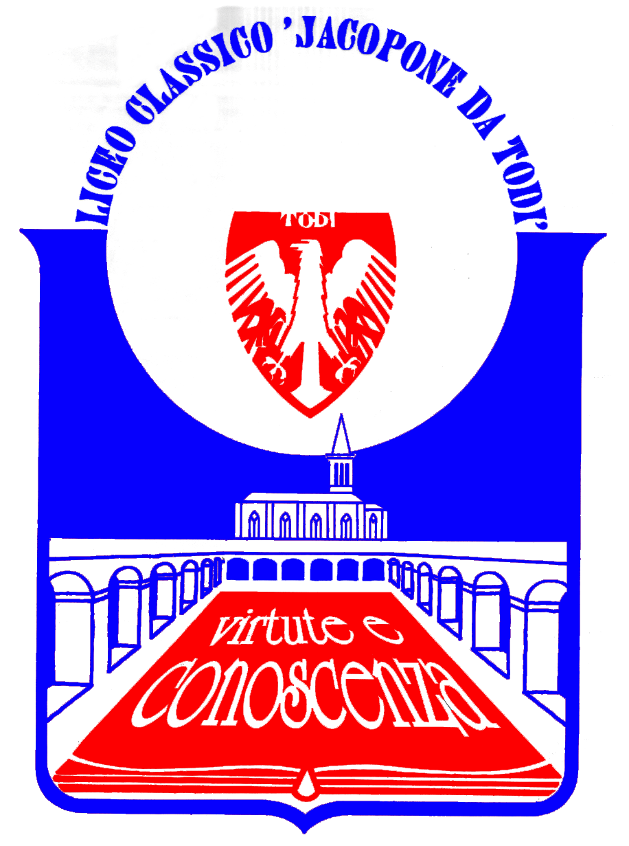
LICEO CLASSICO STATALE “JACOPONE DA TODI”
CON ANNESSO LICEO SCIENTIFICO
CORSI CLASSICO - LINGUISTICO - SCIENTIFICO -SCIENZE UMANE

SEDE LEGALE: LARGO MARTINO I, 1

06059 TODI (PG)

Tel.: 075 8942386 ♦ E-mail: pgpc04000q@istruzione.it

COMUNICATO STAMPA
“IL LICEO DI TODI SALUTA LA PROF.SSA MARIA RITA MARCONI, UNICA IN ITALIA AD AVER VINTO TRE CONCORSI PER DIRIGENTI SCOLASTICI”

Il Liceo “Jacopone da Todi” saluta con affetto e formula i migliori auguri di buon lavoro alla Prof.ssa Maria Rita Marconi, docente di Italiano e Latino del Liceo che, a partire dal 1° settembre 2019, assumerà l’incarico di Dirigente Scolastico presso l’Istituto di Istruzione Superiore “Cavour Marconi Pascal” di Perugia. Il Liceo è particolarmente orgoglioso per gli straordinari traguardi raggiunti dalla Prof.ssa Marconi, che, unica in Italia, è risultata vincitrice dei tre concorsi per Dirigenti Scolastici recentemente conclusisi nel nostro paese: infatti, oltre ad essere sesta assoluta (su 3420 idonei) nella graduatoria del concorso indetto per il territorio nazionale, la Prof.ssa Marconi ha conseguito il secondo posto per il concorso nella Provincia autonoma di Bolzano e il ventisettesimo posto per il concorso nella Provincia autonoma di Trento.
Questi risultati indicano chiaramente il grande valore e l’esemplare professionalità della Prof.ssa Marconi, cittadina tuderte, particolarmente legata al Liceo “Jacopone da Todi” in quanto già allieva del Liceo classico; il nostro Liceo, fondamentale istituzione formativa e culturale del territorio, è davvero una fucina di talenti, che costituiscono un vanto per Todi e si propongono come protagonisti della vita culturale e civile.

Todi, 23 agosto 2019

IL DIRIGENTE SCOLASTICO
(Prof. Sergio Guarente)

